Спасибо за наше счастливое детство!
15.05.2018
Руководством и профсоюзной организацией Главного управления ПФР № 8 по г. Москве и Московской области организована выставка детского прикладного искусства «Подвиг ваш бессмертен», посвященная 73-й годовщине Победы в Великой Отечественной войне.

В выставке приняли участие дети и подростки от 3 до 18 лет работников всех управлений Главка.

На выставке были представлены работы в следующих номинациях:
- «Мое счастливое детство» (возраст от 3 до 6 лет);
- «Советский солдат – воин освободитель» (возраст от 7 до 12 лет);
- «Россия - моя Родина» (возраст от 13 до 18).

Все участники выставки отмечены Благодарственными письмами и призами руководства Главного управления ПФР № 8.
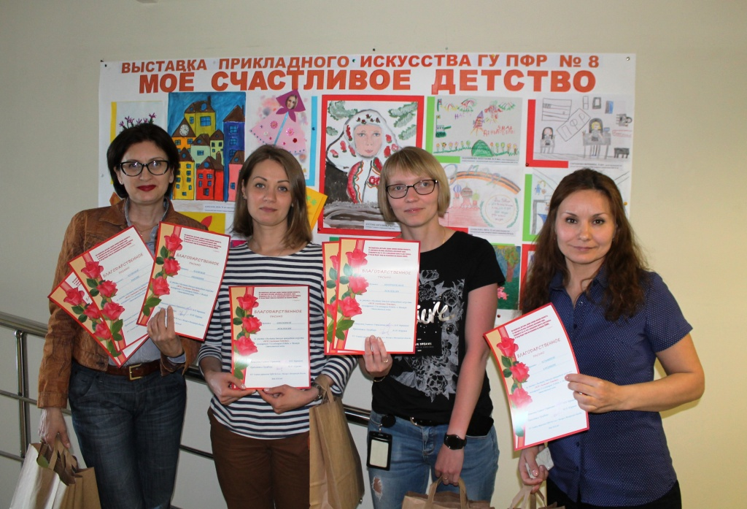

Адрес страницы: http://moskvoreche-saburovo.mos.ru/presscenter/news/detail/7327258.html
Управа района Москворечье-Сабурово города Москвы

